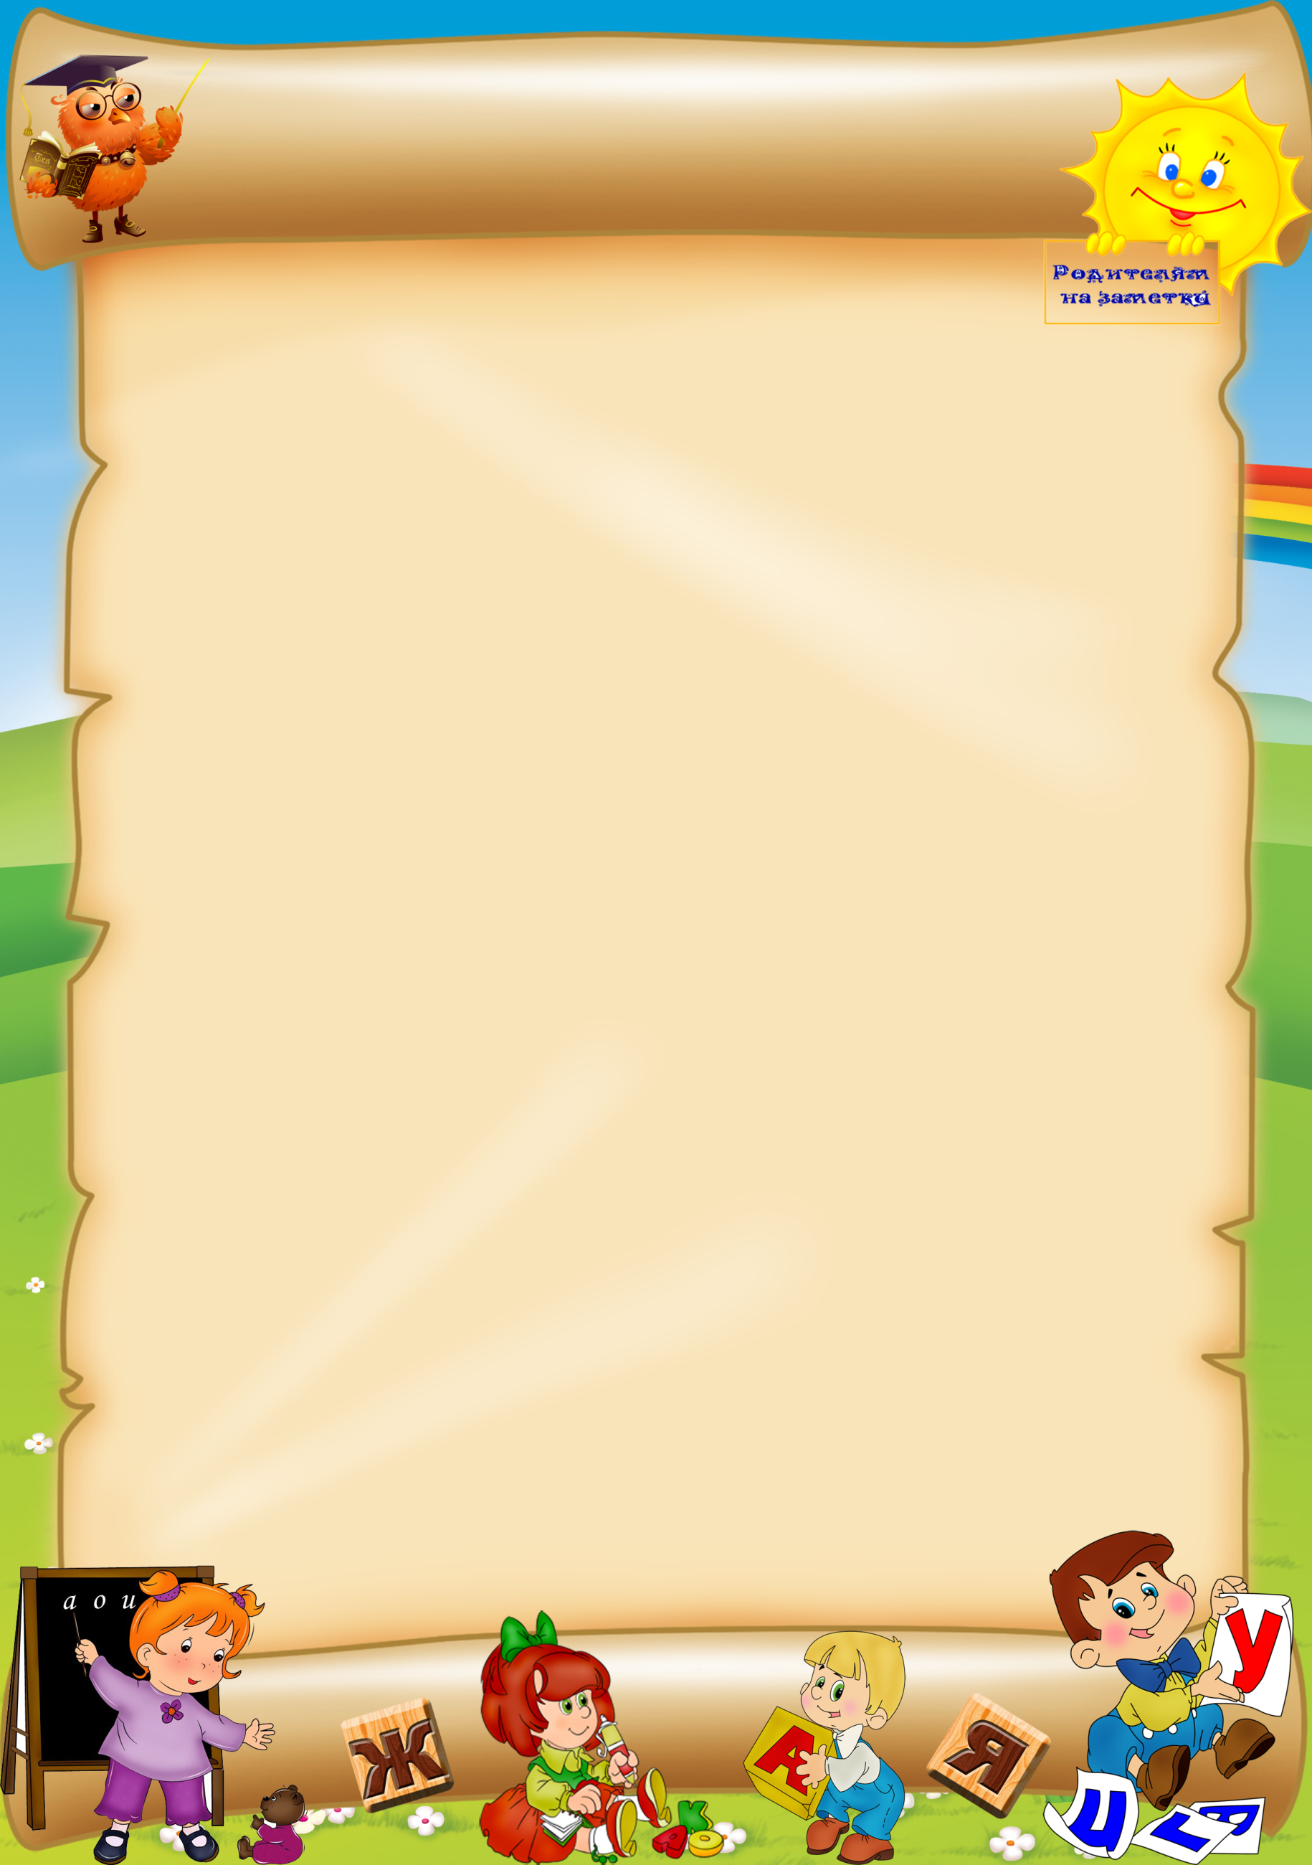

***Уважаемые родители!***

**Предлагаем Вашему вниманию игры, которые помогут Вашему ребёнку:**

* **подружиться со словом**
* **научат рассказывать**
* **отыскивать интересные слова**
* **активизировать речь**

**Эти игры могут быть интересны и полезны всем членам семьи, они не требуют много времени, в них можно играть в выходные дни, в будние дни по вечерам, по дороге домой из школы, на прогулках.**

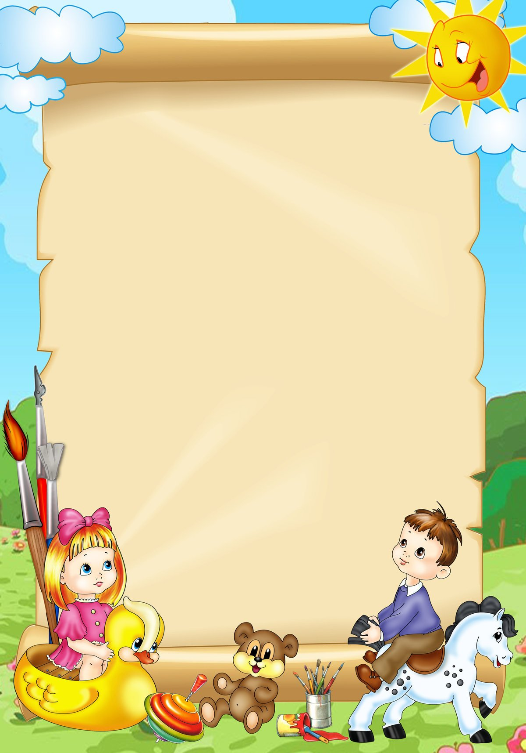

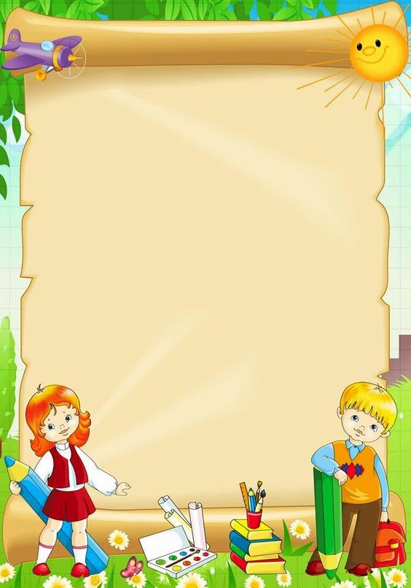

* ***Игра «Веселый счет»***

Вокруг много одинаковых предметов. Какие ты можешь назвать? (дома, деревья, листья, лужи, сугробы, столбы, окна..) Давай их посчитаем. Один кирпичный дом, два кирпичных дома и т.д. Например: кирпичный дом, высокий дом, красивый дом, многоэтажный дом, знакомый дом…)

* ***«Один - много»***

«Яблоко – много чего? (яблок); Груша – много чего? (груш)» и т. д.

* ***«Чей, чья, чьё»***

Образование притяжательных прилагательных. «Уши собаки - (чьи уши?) собачьи уши; хвост кошки – кошачий» и т. д.

* ***«Мой, моя, мое»***

Взрослый называет слово. Ребенок называет повторяетслово, дополняя ответ местоимением.

Например: «чашка» – «чья?» – «моя»; «стул» – «чей?» – «мой»; «одеяло» – «чье?» – «мое»; «бусы» – «чьи?» – «мои».

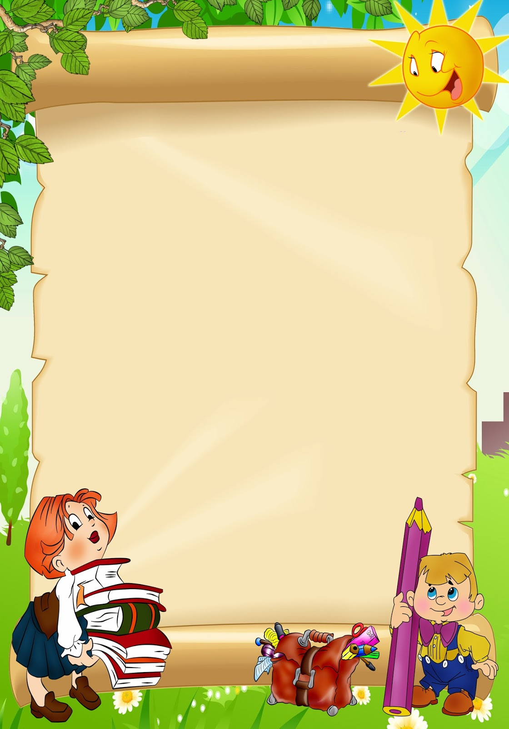

* ***«Назови лишнее слово»***

Взрослый называет слова и предлагает ребенку назвать «лишнее» слово, а затем объяснить, почему это слово «лишнее».

- «Лишнее» слово среди имен существительных:

кукла, песок, юла, ведерко, мяч;

стол, шкаф, ковер, кресло, диван;

пальто, шапка, шарф, сапоги, шляпа;

слива, яблоко, помидор, абрикос, груша;

волк, собака, рысь, лиса, заяц;

- «Лишнее» слово среди имен прилагательных:

грустный, печальный, унылый, глубокий;

храбрый, звонкий, смелый, отважный;

желтый, красный, сильный, зеленый;

слабый, ломкий, долгий, хрупкий;

- «Лишнее» слово среди глаголов:

думать, ехать, размышлять, соображать;

бросился, слушал, ринулся, помчался;

приехал, прибыл, убежал, прискакал;

* ***Игра «Найди дерево»***

Рассмотреть и научиться рассказывать о деревьях и кустарниках, которые встречаются по дороге в детский сад.



* ***«Цепочка слов»***

Взрослый и ребенок по очереди называют любые слова

Например: кошка – автобус – сок – куст – танк – капуста - ...

* ***«Придумай слово»***

Ребенок должен придумать слово на заданный звук. Например: на звук Ж: жук, жилет, джинсы, желудь, уж и т. д.

* ***«Дежурный звук»***

Взрослый произносит простые короткие слова. Ребенок должен назвать звук, который стоит в начале, конце и середине слова.

Например: Кот, торт, аист, дом, мама, сок, крот, игла и т.д.



* ***Игра «Что на что похоже»***

Ребенку предлагается подобрать похожие слова

(сравнения)

Белый снег похож на…(что?)  
Синий лед похож на…

Густой туман похож на…

Чистый дождь похож на…

Блестящая на солнце паутина похожа на…

День похож на…

* ***«Кем (чем) был?»***

Взрослый называет ребёнку явления, предметы, животных и т. д., а ребёнок должен сказать, кем (чем) они были раньше.  
Корова была телёнком  
Бабочка была гусеницей  
Курица была цыплёнком, а цыплёнок – яйцом  
Лёд был водой и т. д.

* ***"Что мы видим во дворе?"***

Вместе с ребенком посмотрите в окно. Поиграйте в игру "Кто больше увидит". По очереди перечисляйте то, что видно из вашего окна. Описывайте все увиденное в деталях. Например: "Я вижу дом. Возле дома стоит дерево. Оно высокое и толстое, у него много веток, а на ветках листочки".